**110年5月14日餐點**

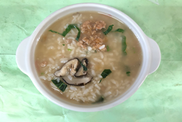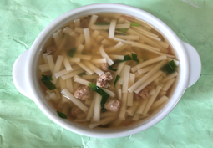

**早餐(香菇雞肉粥) 下午點心(大滷麵)**

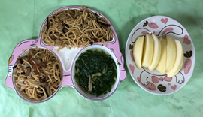

**午餐(古早味炒麵、蔬菜吻仔魚湯、水果)**